Livre de recettes
APR 1 2013-2014
«L'Apéritif Dinatoire »

H Priscillia F Lucie

- Roulés au chorizo

- Roulés chèvre tomates

- Samoussas crémeux au chèvre

- Smoothies de concombre à l’estragon et au chèvre frais

- Cake au jambon et au fromage

- Gougères au comté

Pour 8 personnes :

Ingrédients :
- 1 pâte feuilletée
- 150 g de chorizo
- 1 boite de concentré de tomate
- 100 g de gruyère râpé
- un peu d'origan

Préparation : 15 mn
Cuisson : 10 mn
Repos : 10 mn
Temps total : 35 mn

Matériel :

-Un bol
- Un batteur électrique - Un égouttoir

Technique :

- Couper les tomates en petits morceaux puis égoutter et écraser le fromage de chèvre avec les tomates. Assaisonner à son goût.
- Dérouler la pâte et y étaler la préparation. La mettre au congélateur 10 minutes pour la faire durcir, puis l’enrouler dans du papier sulfurisé.
- Sortir le rouleau du congélateur au bout de 10 à 15 minutes.
- Découper des tronçons (1 cm environ du rouleau) et les mettre au four.

Pour 6 personnes :
Ingrédients :
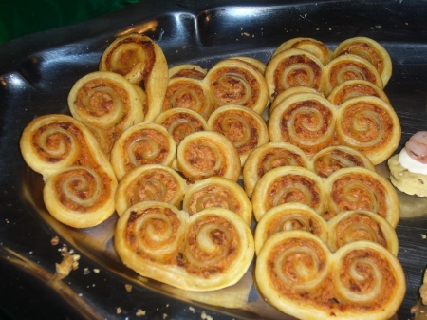
- 3 tomates
- 1 fromage de chèvre
- 1 pâte à tarte feuilletée
Préparation : 10 mn
Cuisson : 15 mn
Temps total : 25 mn

Matériel :
- Du papier sulfurisé.
- Une plaque à découper

Technique :

- Couper les tomates en petits morceaux, égoutter et écraser le fromage de chèvre avec les tomates. Assaisonner à son goût.
-Dérouler la pâte et y étaler la préparation.
-Mettre en congélateur 10 minutes pour faire durcir, enrouler dans le papier sulfurisé.
-Sortir le rouleau du congélateur au bout de 10 à 15 minutes. Mettre le papier sulfurisé sur la plaque.
-Découper des tronçons 1 cm environ du rouleau et mettre au four.Laisser cuire 15 minutes au plus et servir chaud, tiède ou froid.

Pour 6 personnes :
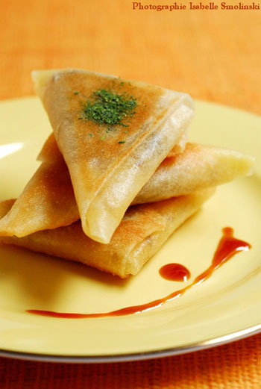
Ingrédients :
- 36 feuilles de brick
- 6 crottins de « chèvre »
- 3 boîtes de « chèvre » frais (type Petit Billy)
- de la ciboulette
- du sel et du poivre
- de l’huile de cuisson
Préparation : 25 minutes
Cuisson : 5 minutes
Temps total : 30 minutes

Matériel :
- Un mixeur -Une poêle -Une assiette
-Un couteau -Une cuillère

Technique :
-Dans un mixeur, mélanger le fromage, la ciboulette, le sel et le poivre selon votre goût.
-Couper les feuilles de brick en 2, replier une moitié de feuille à nouveau en 2, poser une cuillère à soupe de préparation dans un coin et replier en triangle.
-Faites chauffer l'huile dans une poêle.
-Poser les Samoussas, côté jonction dans l'huile chaude et faire dorer
-Déposer-les dans une assiette recouverte de papier absorbant. Déguster tiède
-Mixer la préparation en ajoutant le lait. Saler et poivrer. Ajouter une feuille d'estragon et une pincée de noisettes concassée et réserver au frais jusqu'au moment de servir.

Pour 12 verrines :
Ingrédients :
- 1 concombre
- 30g de noisettes
- 100g de chèvre frais
- 3 branches d'estragon frais
- 1 c à s de vinaigre balsamique
- 50 cl de lait
- Sel et poivre

Préparation : 20 minutes
Cuisson : 5 minutes
Temps total : 25 minutes

Matériel :
-Un casse noisettes -Un mixeur
-Un mortier et un pilon

Technique :

- Mixer le concombre puis le réserver.
-Concasser les noisettes et les faire griller à sec pendant 5 minutes.
-Ajouter le fromage frais au concombre, 2 branches d'estragon, le vinaigre balsamique et les noisettes grillées (garder un peu de noisettes pour décorer).

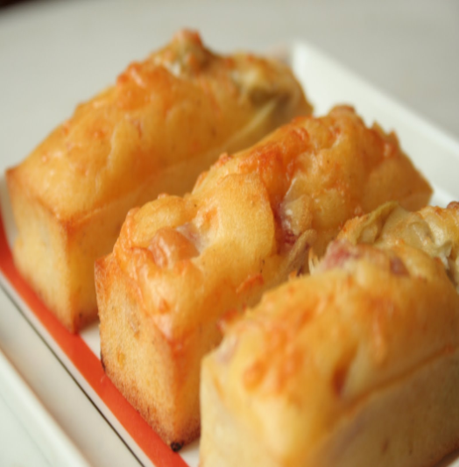
Pour 6 personnes :
Ingrédients :
- 300 g de farine
- 6 œufs
- 12 cuillères à soupe de lait
- 100 g de beurre fondu
- 225 g de gruyère râpé
- 300 g de jambon
- 1 paquet de levure chimique
Préparation : 15 minutes
Cuisson : 60 minutes
Temps total : 1h15

Matériel :
-Un moule à cake
-Un saladier

Technique :
- Mélanger dans l'ordre la farine et les œufs un à un, puis le lait, le beurre fondu, le gruyère et la levure.
- Ajouter le jambon coupé en morceaux.
- Transvaser dans un moule à cake et cuire 1 h au four à thermostat 6, 180°C
A déguster bien chaud.
-Ne pas ouvrir la porte du four et servir sans attendre

Pour 6 personnes :
Ingrédients :
- 60 Gr de farine
- 50 Gr de beurre
- 125 Ml d'eau
- 1 gros œuf (ou 2 petits)
- 70 Gr de Comté vieux
Préparation : 15 minutes
Cuisson : 20 minutes
Temps total : 35 minutes

Matériel :

- Une casserole - Une plaque de cuisson
- Une râpe à fromage - Du papier sulfurisé

Technique :

- Couper le Comté vieux en tout petits dés (ou râpez). Réserver et préchauffer le four à 200°C.
- Verser l'eau, le beurre et le sel dans une casserole. Faire chauffer le tout jusqu'à ce que le beurre fonde. Dès les premiers bouillons, verser la totalité de la farine dans la casserole et mélanger vivement à la cuillère en bois.
- Continuer de remuer, toujours sur le feu jusqu'à ce que la pâte se détache des parois pour former une boule. Hors du feu, ajouter l'œuf et mélanger. Incorporer le Comté.
- A l'aide d'une cuillère, déposer sur un papier sulfurisé des boules de pâte de la taille d'une noix. Enfourner et faire cuire pendant 20 minutes.

